**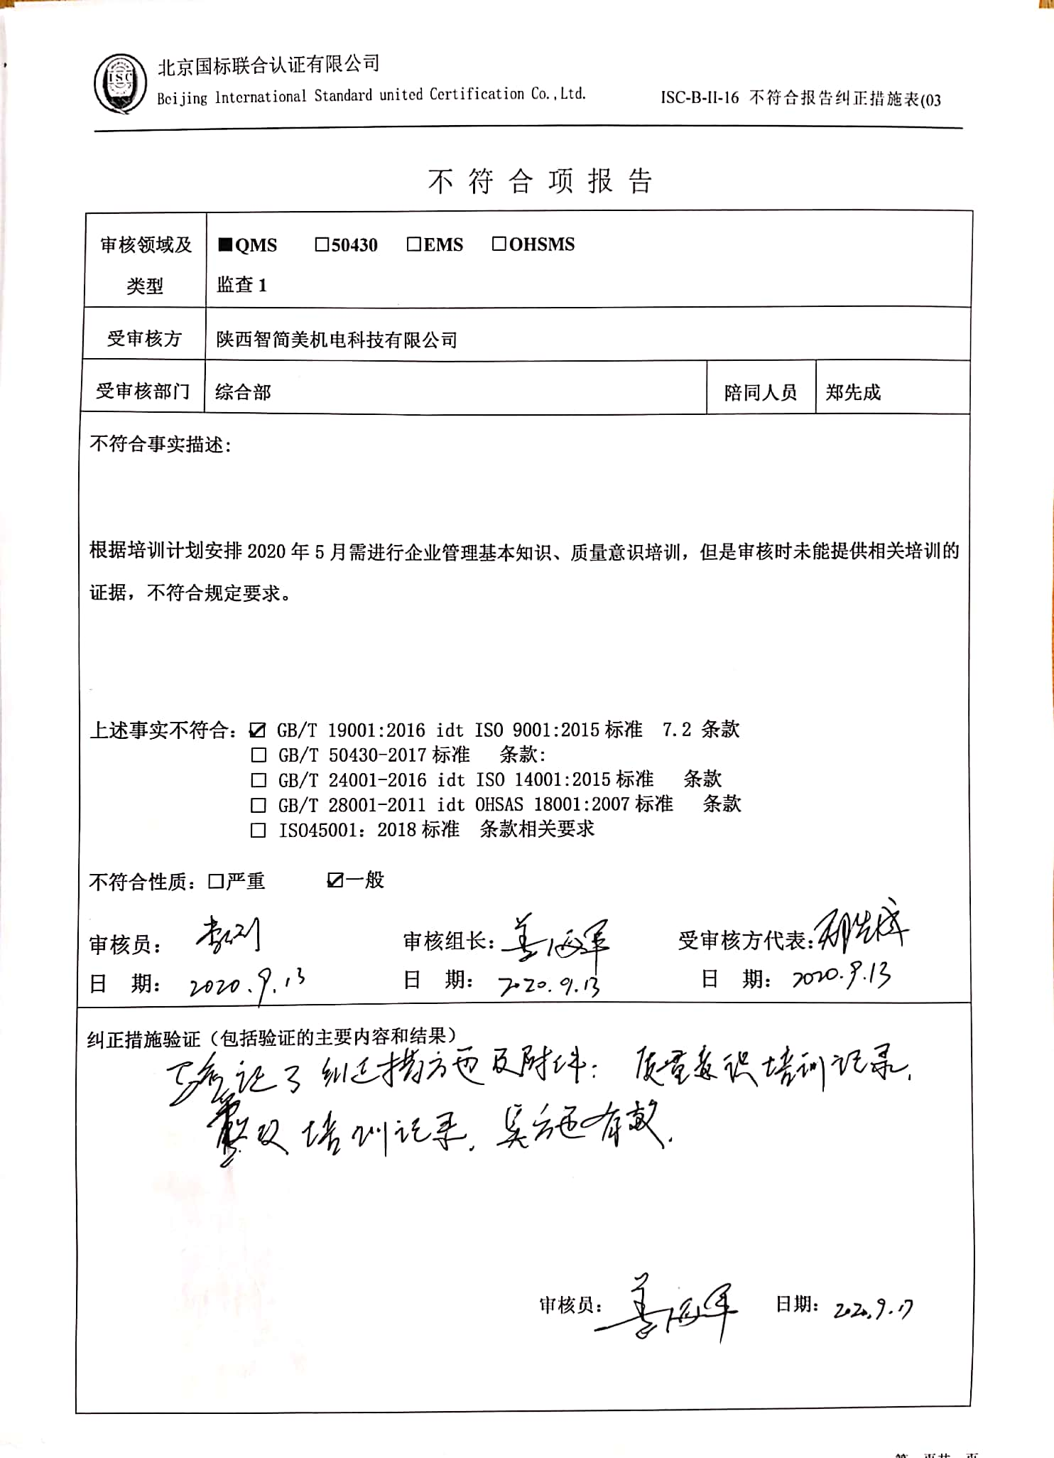**不 符 合 项 报 告

|  |  |  |  |
| --- | --- | --- | --- |
| **审核领域及类型** | **■QMS** **□50430** **□EMS** **□OHSMS**  **监查1** | | |
| **受审核方** | **陕西智简美机电科技有限公司** | | |
| **受审核部门** | **综合部** | **陪同人员** | **郑先成** |
| **不符合事实描述:**  **根据培训计划安排2020年5月需进行企业管理基本知识、质量意识培训，但是审核时未能提供相关培训的证据，不符合规定要求。**  **上述事实不符合：☑ GB/T 19001:2016 idt ISO 9001:2015标准 7.2 条款**  **□ GB/T 50430-2017标准 条款:**  **□ GB/T 24001-2016 idt ISO 14001:2015标准 条款**  **□ GB/T 28001-2011 idt OHSAS 18001:2007标准 条款**  **□ ISO45001：2018标准 条款相关要求**  **不符合性质：□严重　　　☑一般**  **审核员： 审核组长： 受审核方代表：**  **日 期： 日 期： 日 期：** | | | |
| **纠正措施验证（包括验证的主要内容和结果）**  **审核员： 日期：** | | | |

不符合项纠正措施表

|  |
| --- |
| **E:\360安全云盘同步版\国标联合审核\202009\陕西智简美机电科技有限公司\新建文件夹\2020-09-12 16.53.04_11.jpg不符合项事实摘要：**  **根据培训计划安排2020年5月需进行企业管理基本知识、质量意识培训，但是审核时未能提供相关培训的证据。** |
| **纠正情况：**  **马上组织**企业管理基本知识、质量意识培训。 |
| **原因分析：**  **部门负责人对标准学习不够透彻，培训后没有保留证据。** |
| **纠正措施：**  **对综合部人员进行教育，提高人力资源管理意识和业务技能。**  **预定完成日期：** |
| **举一反三检查情况：**  **再查其他有无类似情况，未发现。** |
| **受审核方纠正措施有效性的验证：**  **措施实施有效。**  **验证人： 日期：** |

**受审核方代表： 日期:**

**

